Міністерство освіти і науки України

Національний технічний університет України «Київський політехнічний інститут імені Ігоря Сікорського»

Факультет інформатики та обчислювальної техніки Кафедра інформатики та програмної інженерії

Звіт

з лабораторної роботи № 4 з дисципліни

«Алгоритми та структури даних-1.

Основи алгоритмізації»

«Дослідження арифметичних циклічних алгоритмів»

Варіант 17

Виконав студент ІП-14 Макаревич Владислав Анатолійович

(шифр, прізвище, ім'я, по батькові)

Перевірив Мартинова Оксана Петрівна

( прізвище, ім'я, по батькові)

Київ 202 1

**Лабораторна робота 4**

**Варіант 17**

**Тема роботи:** Дослідження арифметичних циклічних алгоритмів

**Мета роботи:** Дослідити особливості роботи арифметичних циклів та набути практичних навичок їх використання під час складання програмних специфікацій.

**Хід роботи**

**Завдання**

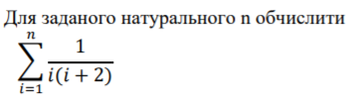

Постановка задачі

Для заданого натурального числа n обчислити 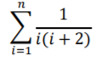Результатом розв’язку задачі є змінна sum, яка розраховується за допомогою арифметичного цикла for(i=1;i<=n;i++).

**Математична модель**

|  |  |  |  |
| --- | --- | --- | --- |
| **Номер** | **Ім’я** | **Тип** | **Призначення** |
| 1 | n | Цілий | Вхідне дане |
| 2 | i | Цілий | Вхідне дане(лічильник) |
| 3 | sum | Дійсний | Обчислюється за формулою |

Крок 1: Визначити основні дії

Крок 2: Визначити суму в залежності параметра n

**Псевдокод**

Крок 1

**Початок**

Введення n,i

Обчислення значення sum

Виведення sum

**Кінець**

Крок 2

**Початок**

Введення n,i

**для** i=1, **від** 1 **до** n, i = i+1

sum = sum + 1 / (i * (i + 2))

Виведення sum

**Кінець**

**Блок-схема алгоритма**

**Крок 1**

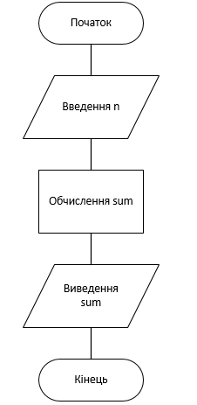

Крок 2

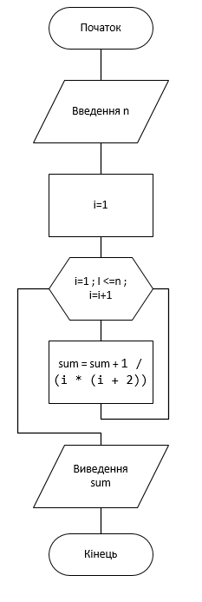

**Випробування алгоритму**

|  |  |
| --- | --- |
| Крок | Дія |
|  | Початок |
| 2 | Введення n = 3 i =1 |
| 3 | для i=1; 1 <= 3; i=i+1 - true |
| 4 | sum = sum + 1 / (1 * (1 + 2)) = 0.3 |
| 3 | для i=2; 2 <= 3; i=i+1 - true |
| 4 | sum = 0.3 + 1 / (2 * (2 + 2)) = 0.4583 |
| 3 | для 3=1; 3 <= 3; i=i+1 - true |
| 4 | sum = 0.4583 + 1 / (3 * (3 + 2)) = 0.525 |
| 3 | для i=4; 4 <= 3; i=i+1 - false |
| 5 | Виведення sum |
|  | Кінець |

**Висновок:** В даній лабороторній роботі досліджено особливості роботи арифметичних циклів, а також набуто практичні навички, їх використання під час складання програмних специфікацій. Досліджено подання арифметичного оператора for для пошуку змінної sum з відомою кількістю повторень. Для пошуку потрібно було використати математичну модель, псевдокод, а також блок-схему. Робота перевірена шляхом випробування.